Abildsø Bygdekor
Tur til Garda, Italia 12-16 Mai 2010

Program

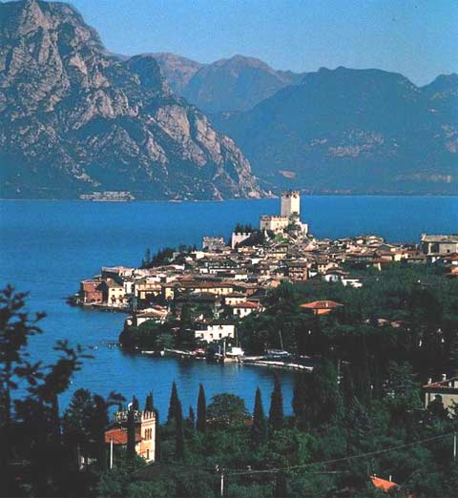

Program 2010

Ons12. mai Frammøte Gardermoen lufthavn
Husk pass.
Billettene blir sendt oss min en uke før avreise
Kl. 13.45 – 14.55 Oslo – København SK 1469
Kl. 16.55 – 19.-00 København – Milano SK 687

Møtes av buss og reiseleder / guide
Busstransfer til Garda
Innsjekking i hotell Palme .

Vi får vite hotellet 2 – 3 uker før avreise fra Norge
Vi ankommer litt sent for middag, men hotellet ordner buffet

Tor13. mai Frokost
Dagen til egen disposisjon
Husk at Italia har siesta. Vanligvis mellom kl. 12.30 – 15.00 med lokale variasjoner
Korøvelse kl 16.30 – 17.30 i kirken i Garda

Ingen felles måltider i dag.

Fre14. mai Frokost
Korøvelse kl 10.00 - 11.00 i kirken i Garda
Formiddagen til egen disposisjon i Garda.
Byen har en lite, men veldig koselig sentrum.
Mange morsomme og spennende ”boutiquer”
kl. 15.15 båt over fra Garda til Sirmione (inkl).
Sirmione er en sjarmerende halvøy i den sørlige enden av Gardasjøen. Særlig den vel bevarte gamle bydelen med sine smale gater og intime piazzaer er vel verdt et besøk.
Tiden til egen disposisjon i Sirmione.
Kl. 18.30 lett middag på restaurant Valentino( inkl)
Meny:
Gnocchi med reker og grønnsaker
Schnitzel with steinsopp og poteter
Iskrem
½ vann og ¼ vin inkludert
Ca. kl. 20.30 retur med buss fra Sirmione.

Lør15. mai Frokost
Formiddagen til egen disposisjon

Kl. 12.00 buss møter. Ettermiddagstur til Verona
Spiser lunsj hver for oss.
Verona er en livlig og vakker by. Det gamle Verona har to hovedattraksjoner; den massive arenaen fra 100-tallet og den fargerike markedsplassen Piazza Erbe. Mellom og rundt disse severdighetene finnes et virvar av trange gater med elegante butikker og ypperlige restauranter.

Vi har ikke bedt om omvisning i Verona
Vår Italienske, engelsktalende guide, Jessica vil fortelle oss litt på bussen på vei til Verona.
En del tid til egen disposisjon.
Bør se Arenaen (ikke inkl)
Kl. 17.30 frammøte i Santa Anastasia
Oppvarming / akustisk prøve
Kl. 18.30 deltar i messen
Synger 2 – 4 sanger under messen.
Synger ca. 20 minutter etter messen
Kl. 20.00 avreise fra Verona
Stopper i Valpolicella
Kl. 20.30 Avslutningsmiddag på restaurant Il Ritrovo ( inkl)

Forslag til meny:
Prosecco wine with bruschetta

Pasticcio alla bologense
Tortellini with butter and sage sauce

Goulash with Amarone wine
Potatoes and cruditè

Tiramisù

Kaffe eller cappuccino
Vin og mineralvann inkludert

Ca. kl. 22.30 buss tilbake til hotellet.

Søn16. mai Frokost
Utsjekking av hotellet innen kl 09.00
Går til kirken i Garda
Kl. 10.15 oppvarming / akustisk prøve
Kl. 11.00 deltar i høymessen 2- 4 sanger
Synger ca. 20 minutter etter messen
Spiser lunsj i sentrum (ikke bestilt noe felles)
Kl. 15.00 buss møter. Busstransfer til flyplassen i Milano
Innsjekking hos SAS
Kl. 20.00 – 22.00 Milano – København SK 688
Dere må bytte fly i København. Bagasjen går direkte
Kl. 22.45 – 23.55 København – Oslo SK 1474

ADRESSER
Hotell Palme, Via Don Gnocchi 28, 37016 Garda, Italy
Jessicas telefon nummer er +39 340 356 1002 (reiseleder fra Sabra )

Deltagerliste

ABILDSØ BYGDEKOR
DIRIGENT: |  | Kjetil Aamann | 4 747 915 246
ANT | ST | NAVN | MOBIL + 47 | Dele rom med
1 | B2 | Berg, Lars-Kristian | 9300 3338. | Nei
2 | B1 | Bjerke, Odd T. | 9570 7474 | Margit Midtbøen
3 | S1 | Christensen, Hanne |  | Nei
4 | A2 | Eliassen, Berit | 9006 4810 | Nei
5 | T2 | Fagerhøi, Erik | 9300 0999 | Melbø, Olav
6 | S2 | Fanum, May | 9511 0975 | Nei
7 | A1 | Gaasland, Marit | 9092 3750 | Nei
8 | S1 | Heldal, Merete | 9522 1738 | Anita Korsgaard
9 | S1 | Helgesen, Heidi | 9901 5510 | Kjetil Bekkelund
10 | B1 | Hille, Christian | 9139 2746 | Ragnild Hille
11 | S2 | Hille, Ragnhild | 99581223 | Christian Hille
12 | S2 | Holth, Inger Johanne | 9018 6634 | Per Georg Wiik
14 | T2 | Knutzen, Helge | 9113 3546 | Inger Marie.k
15 | S1 | Knutzen, Inger Marie Mørch | 9972 6960 | Helge K.
16 | B2 | Kuran, Tomm | 9160 0732 | Nei
17 | S2 | Løkholm, Hilde | 9062 2332 | Nei
18 | T2 | Melbø, Olav | 9935 3098 | Erik Fagerhøi
19 | T1 | Mellum, Finn | 4540 1707 | Unn Mellum
20 | A1 | Mellum, Unn | 9766 5338 | Finn Mellum
21 | S1 | Midtbøen, Margit | 9241 6225 | Odd Bjerke
22 | B1 | Mikkelsen, Rolf (P) | 9344 6577 | Nei
23 | A2 | Reiersen, Unni | 9261 0517 | Nei
24 | A2 | Strøm, Torill | 9957 9827 | Gjøsund, Halvard
25 | B2 | Wiik, Per Georg | 9074 7156 | Inger Johanne Holth
26 | S2 | Anita Korsgaard | 90181319 | Merete Helldal
27 | T1 | Gjøsund, Halvard | 9930 0104 | Torill Strøm

Stemmefordeling
Sopran 5 + 5
Alt 2 + 3
Tenor 2 + 3
Bass 3 + 3
I alt 26 sangere

